洗衣App设计方案
- 项目背景
外卖可以网上订餐了（美团、百度），买药、买水果、洗车、打的、洗衣服都可以从网上下订单，立足于人们生活的衣食住行已经慢慢地全被app包围了，这种o2o模式势必是一个趋势，而我们要做的就是跟着这个趋势造势。
- 生存模式
尽快打造一款简单的洗衣app出来，可以下单、支付，根据不同的洗衣店，做app定制，切入到洗衣市场领域。
收费可按app收费和维护费
或者收成模式
- 功能
一期实现功能 安卓版
  - 洗衣
    - 活动界面
    - 洗衣列表
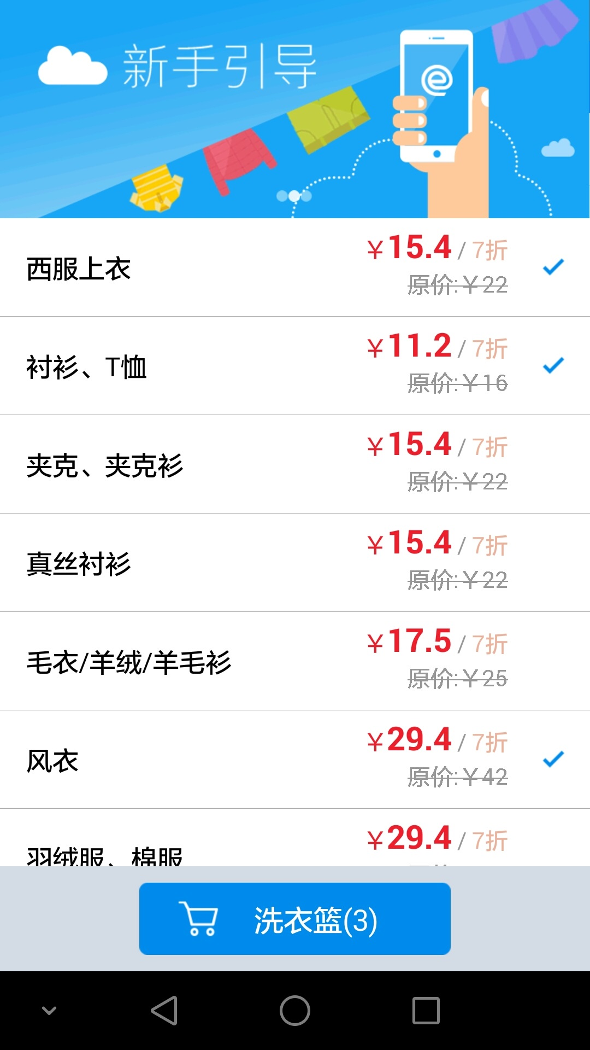
  - 购物车
    - 添加到购物车的衣物
    - 继续添加按钮
    - 结算支付按钮
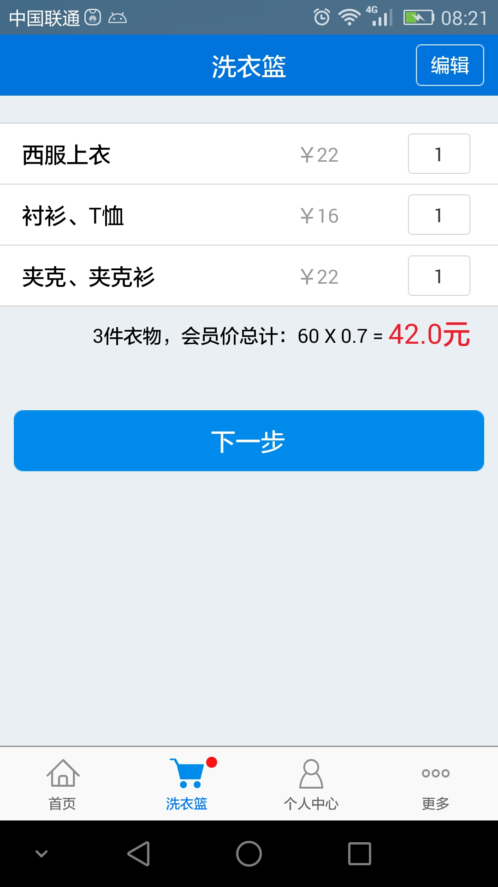
  - 我
    - 地址
    - 更多
      - 意见反馈
      - 常见问题
      - 关于我们
      - 联系我们
      - 版本升级
    - 退出账号
界面如下：
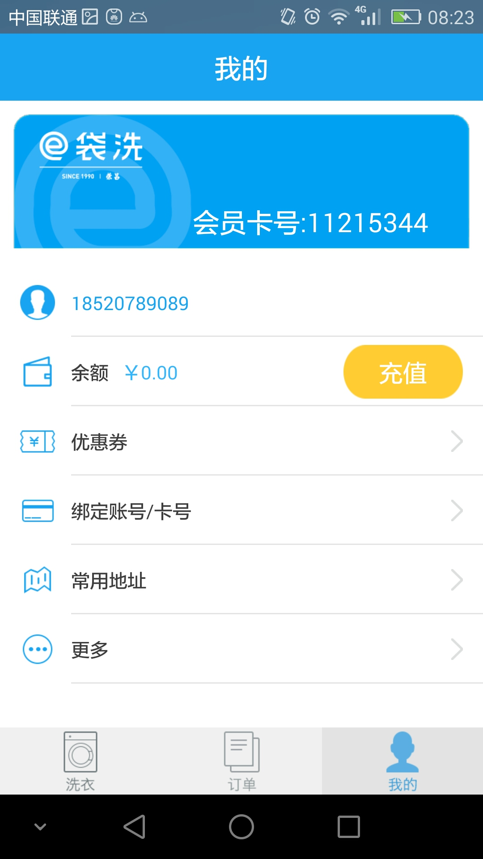
后续版本待实现功能 IOS版本
充值功能、按袋收费功能、优惠券功能、评分功能
- 优势和不足
  - 优势
    - 开发app功能、接口实现没问题
  - 不足
    - UI界面设计
    - 推广
- 相关资料说明
  - 相关app
洗衣管家、e袋洗

